Chemia sztucznych ogni
Tłumaczenie Marta Tondera

Skład o sztucznych ogni
Fajerwerki są głównie związane z pirotechniką – składają się z mieszaniny substancji dających efekty przez wytwarzenie ciepła, światła, dźwięku, gazu lub dymu lub ich kombinacji w samowystarczalnych reakcjach egzotermicznych, które nie potrzebują dodatkowego tlenu. Sztuczne ognie składają się zazwyczaj z pięciu głównych składników.
- Paliwo które pozwala tzw. “gwieździe” na spalenie, zwykle oparte na metalu lub metaloidach lub czarnym prochu, formie prochu strzelniczego (mieszanina siarki, węgla i azotanu potasu);
- Utleniacz który dostarcza (zazwyczaj) tlen do spalania paliwa. Najczęściej jest to nadchloran (ClO₄⁻), chloran (ClO₃⁻), azotan (NO₃⁻), ale można także użyć chromianów (CrO₄²⁻) lub tlenków (np. Cu₂O, Fe₃O₄, ZnO₂);
- Barwniki, zwykle chlorki odpowiednich metali takich jak stront, sód czy miedź (patrz Tabela 1);
- Spoiwo które łączy ładunek, np. guma lub żywica.
- Donor chloru potrzebny do reakcji z nadającymi kolor metalami dla wzmocnienia intensywności koloru. Niespodziewanie w metalach grupy drugiej takich jak stront uważa się że to chlorek metalu (I) (np. SrCl) a nie powszechny dwuwartościowy jon (np. SrCl₂) nadaje kolor.

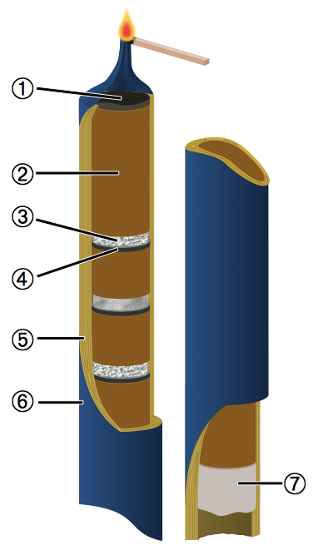
Wewnętrzna budowa fajerwerku typu “Rzymska Świeca”. (1) Zapalnik łatwopalny proszek wybuchowy); (2) Ładunek opóźniający (wolno spalający się proszek); (3) Gwiazdka pirotechniczna (metal o kolorowym płomieniu); (4) Ładunek odrzutowy (do uwolnienia gwiazdki z rurki); (5) Kartonowa rurka; (6) Papierowa owijka (służy również jako zabezpieczenia zapalnika); (7) zapieczętowanie
Obraz na licencji public domain; źródło zdjęcia: Wikimedia Commons

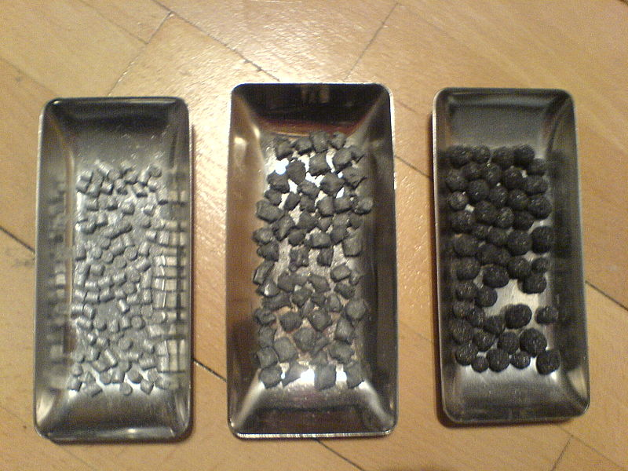
Gwiazdki pirotechniczne, kolejno od lewej: pompowane, cięte, toczone
Zdjęcie dzięki uprzejmości Nicolaj Ma; źródło zdjęcia: Wikipedia

Pierwiastki chemiczne | Zastosowanie w fajerwerkach
Al | Glinu używa się do tworzenia srebrnych oraz białych iskier lub płomieni. Jest składnikiem zimnych ogni i często jest stopiony z magnezem w magnal, aby nadać fajerwerkom dodatkowej jasności
Ba | Sole baru są używane aby uzyskać zielone fajerwerki (np. chlorek baru, BaCl₂), a węglan baru jest dodawany jako bufor kwasów.
C | Węgiel jest jednym z głównych składników czarnego prochu używanego jako paliwo fajerwerków. Powszechne formy węgla jako paliwa to m.in. węgiel, cukier i skrobia.
Ca | Sole wapnia są używane do pogłębienia kolorów, a np. chlorek wapnia (CaCl₂) daje pomarańczowy płomień
Cl | Związki chloru są ważną częścią wielu utleniaczy. Niektóre sole metali używanych jako barwniki to chlorki.
Cs | Sole cezu ułatwiają utlenianie substancji zawartych w fajerwerkach. Związki takie jak azotan cezu (CsNO₃) dają kolor indygo, azotan jest używany także w kompozycjach z czarnym światłem, ponieważ nie zawiera sodu czy potasu, które wydzielają widmo światła widzialnego.
Cu | Miedź daje niebiesko-zielone efekty, a halogenki miedzi takie jak chlorek miedzi (CuCl₂) są używane przy odcieniach niebieskiego
Fe | Żelazo produkuje iskry. Temperatura spalania cząsteczek metalu ma wpływ na kolor powstałych iskier.
K | Azotan potasu (KNO₃), chloran potasu (KClO₃) i nadchloran potasu (KClO₄) są bardzo ważnymi utleniaczami. Jony potasu dają także fioletowo-różowy kolor.
Li | Sole litu dodają umiarkowany czerwony kolor. Węglan litu (Li₂CO₃) jest powszechnie stosowanym barwnikiem.
Mg | Magnez spala się bardzo jasnym białym płomieniem, więc jest dodawany dla uzyskania białych iskier lub poprawy „błyskotliwości” fajerwerków. Ponieważ zazwyczaj pokrywa się on warstwą tlenku magnezu, używa się go w formie stopu magnalu.
Na | Związki sodu dają żółty kolor, przykładem może być azotan sodu (NaNO₃). Jednakże, kolor ten jest często tak jasny, że przysłania inne, mniej intensywne koloru takie jak te wyprodukowane przez sole potasu.
O | Fajerwerki zawierają utleniacze które są substancjami produkującymi tlen zasilający spalanie. Utleniacze to zwykle azotany, chlorany lub nadchlorany. Czasem ten sam związek daje i tlen i kolor, na przykład Sr(NO₃)₂ daje czerwony kolor oraz tlen podtrzymujący spalanie.
P | Biały fosfor spala się samoistnie na powietrzu i odpowiada również za efekt świecenia w ciemności. Może być użyty jako składnik paliwa do fajerwerków.
S | Siarka jest składnikiem czarnego prochu i znajduje się również w paliwie fajerwerku.
Sb | Antymon nadaje fajerwerkom efekt połysku.
Sr | Sole strontu takie jak (SrCO₃) dają intensywnie czerwony kolor. Związki strontu są także ważne przy stabilizowaniu mieszaniny w fajerwerku.
Ti | Tytan może zostań spalony w formie proszku lub płatków i wytwarza długotrwające srebrne iskry.
Zn | Cynk jest niebieskawo-białym metalem który jest używany do wytworzenia efektów dymnych nie tylko w fajerwerkach ale i w innych efektach pirotechnicznych.
Tabela 1: Wykorzystanie pierwiastków chemicznych
Wzorowane na http://en.wikipedia.org/wiki/Firework z dnia 13.09.2011
W zależności od dokładnego składu fajerwerków, gaz, dym i kurz zawiera siarkę lub niskie stężenia potencjalnie szkodliwych związków, prowadząc do zanieczyszczenia powietrza. Sztuczne ognie które produkują duże ilości dymu są bardziej szkodliwe niż na przykład bezdymne fajerwerki przeznaczone do użytku w pomieszczeniach.

Podziękowania
Jesteśmy wdzięczni za pomoc prof. Jacqueline Akhavan, dr. Alex Contini i dr. James Padfield z Centrum Chemii Obronnej (Centre for Defence Chemistry) w Cranfield University w Anglii.

Substancje zanieczyszczające pochodzące z fajerwerków
Tlenki siarki (SO_{x}) takie jak dwutlenek (SO₂) siarki czy jony siarczanowe (SO₄²⁻) powstają przy spalaniu związków siarki i już w powietrzu są utlenione to kwasu siarkowego (H₂SO₄). Te tlenki pochodzą z fajerwerków, ale również z wulkanów i wielu procesów przemysłowych – głownie z elektrowni. Prowadzą do utworzeniu pyłu w powietrzu: na cząsteczkach powstałego kwasu siarkowego mogą kondensować się krople wody prowadząc do powstania kwaśnych deszczy.
Tlenki azotu (NO_{x}) takie jak tlenek azotu (NO), dwutlenek azotu (NO₂) czy azotan (NO₃⁻) powstają przy spalaniu w wysokich temperaturach, nie tylko w fajerwerkach, ale także w silnikach pojazdów i elektrowniach. Dwutlenek azotu to czerwono-brązowy toksyczny gas o charakterystycznym ostrym, gryzącym zapachu, podobnym do chloru. Jest to jeden z głównych gazów zanieczyszczających powietrze oraz powodujących powstawanie ozonu troposferycznego (patrz Harrison i Shallcross, 2011).
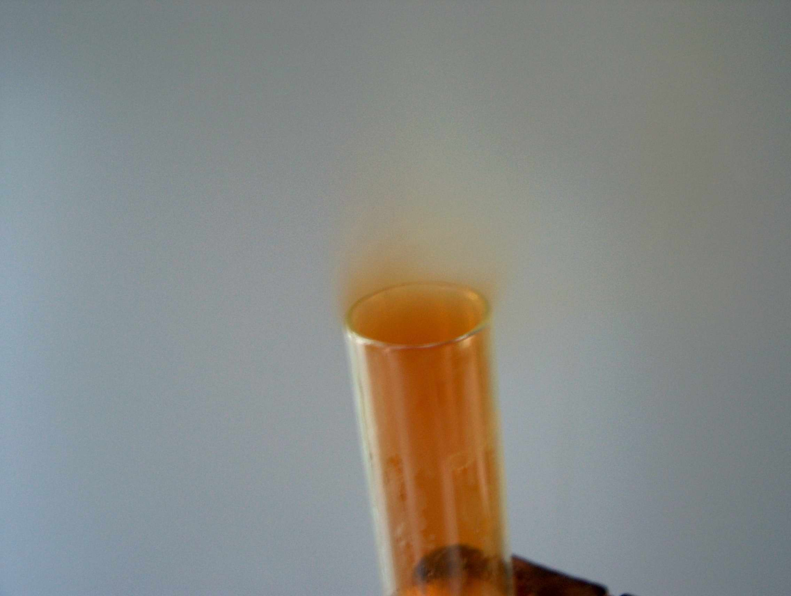
Nitrogen dioxide
Zdjęcie dzięki uprzejmości Fabexplosive; źródło zdjęcia: Wikimedia Commons
Tlenek węgla (CO) to bezbarwny, bezzapachowy i silnie trujący gaz powstały przy spalaniu niecałkowitym, główni w pojazdach zasilanych benzyną. Sztuczne ognie nie powinny wytwarzać go w ilościach większych niż śladowe, chyba że fajerwerk jest źle skonstruowany lub mikstura jest źle umieszczona i nie ma dostępu do tlenu.
Wiele lotnych związków organicznych jest wypuszczonych do atmosfery z ognisk – tradycyjnie towarzyszących angielskiemu świętu Guy Fawkes Night. Palenie materiałów powstałych z roślin wytwarza wiele kwasów organicznych (np. kwas metanowy HCOOH), nitryli takich jak acetonitryl (CH₃CN), aldehydów (np. etanal CH₃CHO), ketonów (np. propanon CH₃C(O)CH₃) i alkoholi takich jak metanol (CH₃OH). Fajerwerki same w sobie zawierają związki takie jak szczawian sodu (nadający żółty kolor), a w rezultacie w cząsteczkach aerozolu można znaleźć aniony szczawianu (C₂O₄²⁻).
Cząstki stałe (ang. Particulate matter, PM) to cząsteczki stałe (bądź ciekłe) zawieszone w gazie. Klasyfikuje się je według rozmiaru: PM₁₀ (średnica 10 µm lub mniej), PM_{2.5} (średnica 2.5 µm lub mniej), PM₁ (1 µm lub mniej) i ultradrobne (0.1 µm lub mniej). Spalanie fajerwerków wytwarza wszystkie rodzaje cząstek, ale głównie mniejsze cząsteczki (np. PM_{2.5}) sadzy, podczas gdy ogniska dają większe cząsteczki. PM powstają również w przemyśle budowlanym oraz pochodzą z przyrody np. pyłek kwiatowy, sól morska lub niesione witryn cząstki gleby. Zwiększony poziom tych cząstek powoduje choroby układu krążenia i układu oddechowego; mniejsze cząsteczki są wyjątkowo niezdrowe, ponieważ mogą wniknąć głębiej w układ oddechowy. PM wpływają również na klimat: cząsteczki sadzy ocieplają klimat, a cząsteczki odbijające chłodzą go.
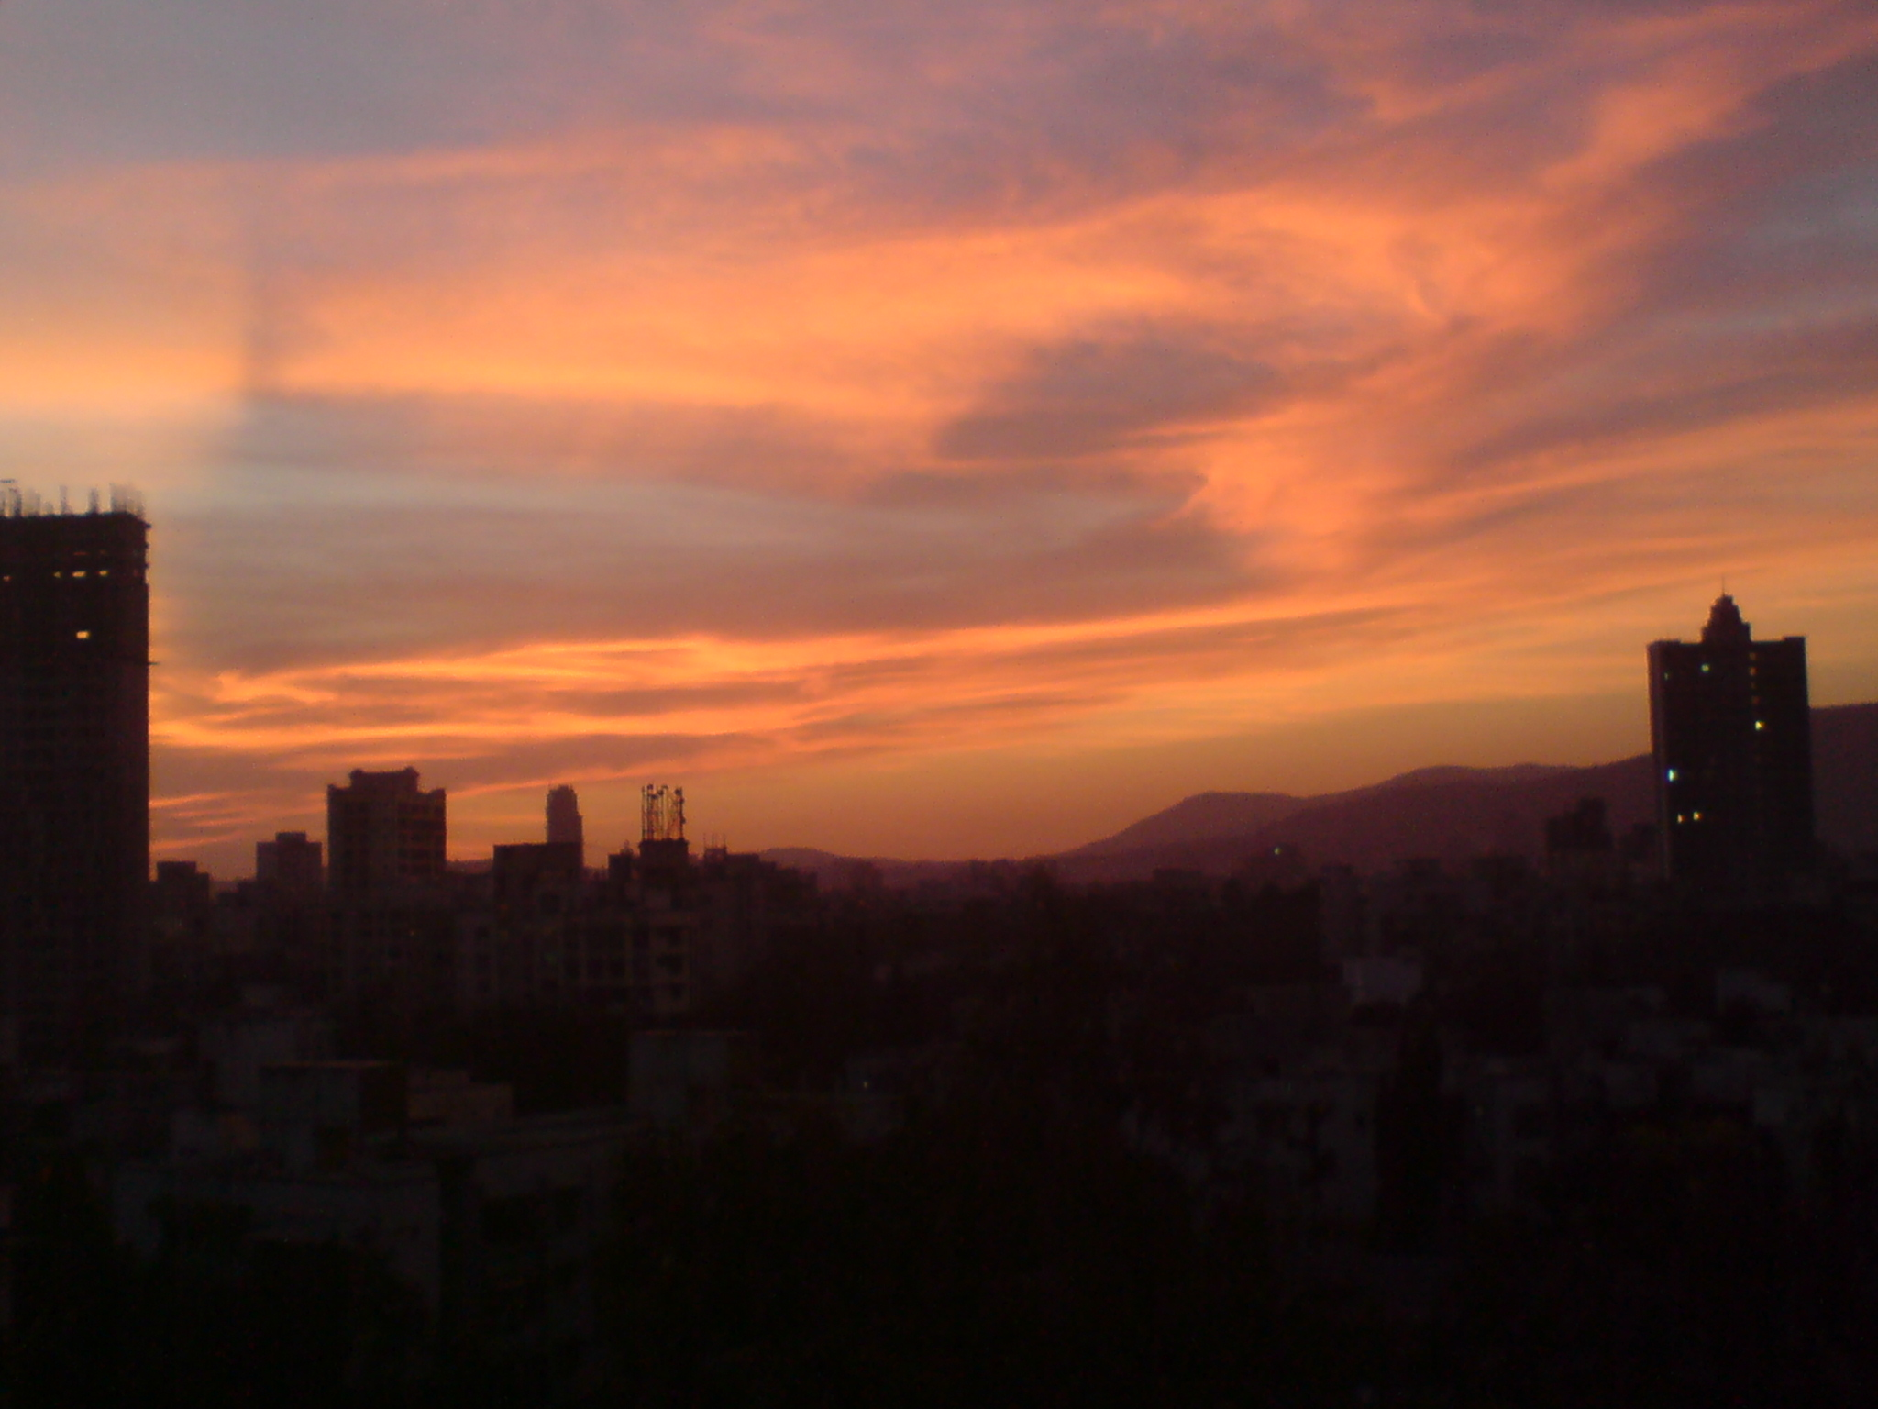
Piękny zachód słońca w Bombaju w Indiach wywołany przez obecność cząstek stałych
Zdjęcie dzięki uprzejmości Bm1996; źródło zdjęcia: Wikimedia Commons
Toksyczne metale takie jak ołów (Pb²⁺) i miedź (Cu²⁺) z fajerwerków także mogą dostać się do powietrza.

Referencje
Harrison T, Shallcross D (2011) A hole in the sky. Science in School 17: 46-53. www.scienceinschool.org/2011/issue17/ozone

